质安协会简报
2016年12月19日 第14期(总第81期) 秘书处编印

“像搭积木一样盖好房已不再是梦想”
---我会组织会员单位考察宝业住宅产业化

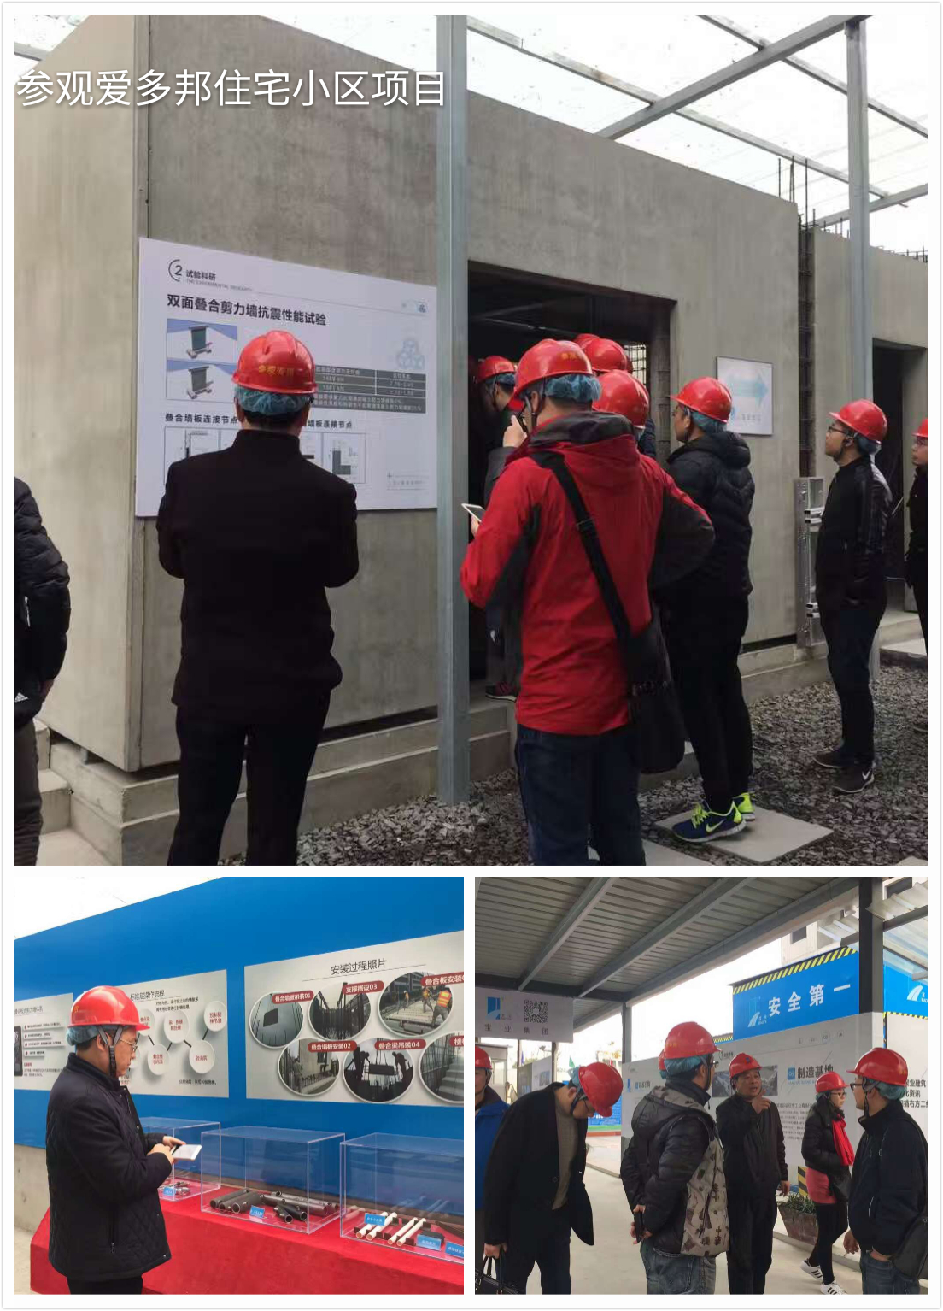
“像搭积木一样盖优质住房，已不再是梦想”，这是12月16日我会根据市建委和市质量安全监督总站的要求，组织协会监督专业委员会成员单位（各区县市监督站）实地考察了位于上海青浦区的宝业建设集团旗下的“宝业住工青浦基地”以及宝业建设集团投资开发的爱多邦全装配式住宅小区后，大家一致的感慨。在协会常务副会长、杭州市建设工程质量安全监督总站副站长胡晓晖，协会主持工作的副秘书长朱来庭率领下，各区县市监督站负责人近40人参加了这次考察。
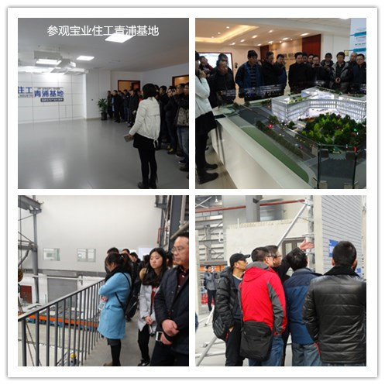
装配式建筑是继汽车家电之后都市制造业的主导产业，是房地产建筑行业转型升级的重要载体。目前，全国各地正积极落实党中央、国务院决策部署，大力推动装配式建筑发展。我会会员企业--宝业集团在建筑工业化领域探索始于20多年前，作为中美建筑节能基金发起单位，宝业集团从1994年开始涉足建筑工业化， 1996年承担国家建筑工业化的课题，1997年成为全国十个试点单位之一。经过20余年的产研探索积累之后，宝业集团依托总规模超过2300亩的国家住宅产业化基地和设施一流的国家级研究院，运用超过40年高端建筑施工科技以及超过20年住宅产业化装配集成技术，研发了适合中国国情的轻钢装配式结构低多层、叠合板剪力墙结构高层和套筒连接剪力墙结构等三类建筑装配式产品。宝业迄今已申获建筑工业化类别专利57项，主编或参编了十多项国家和地方建筑工业化标准，并且在上海、浙江、安徽、湖北等区域建成了12个制造基地，建成和在建600多万平方米装配式建筑示范项目，在当下传统建筑业受到经济下行冲击的挑战面前，宝业集团通过抢先布局，主动把握了市场方向，取得了骄人的市场成绩。
在宝业投资开发的全装配式青浦爱多邦住宅小区项目工地，以设计标准化、构件部品化、施工机械化、管理信息化为特征的“建筑工业化”新型生产模式得到充分体现，参加考察的各区县市监督站负责人对项目实践中所应用的高自动化、柔性化智能生产，多种结构体系应用，精装修集成化，BIM信息化管理等方面的成果表示高度赞赏。
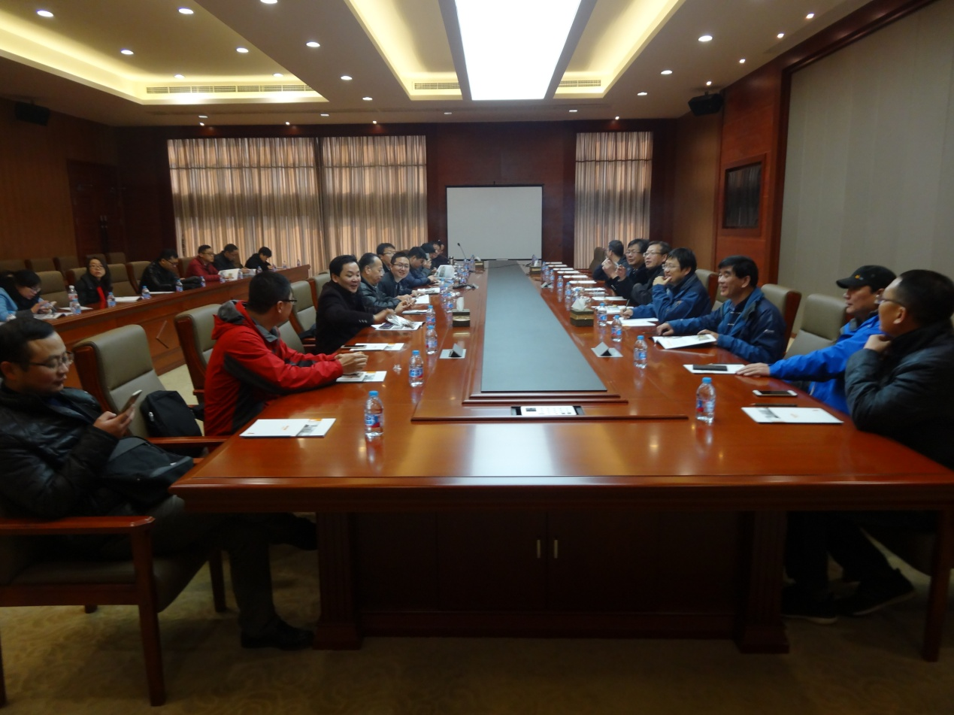
在“宝业住工 青浦基地”，大家通过观看多媒体展示、参观具备叠合墙板、叠合楼板、“三明治”墙板、实心剪力墙等预制构件产品生产能力的流水线，对装配式建筑的技术、现状及优势有了比较深入的认识和了解，特别是宝业装配式建筑在性能方面表现出的明显优势引起各监督站负责人的浓厚兴趣。据介绍，宝业装配式建筑与传统建筑相比，实现了对建筑的全生命周期管理，在造价基本持平的条件下，装配式建筑生命增加到100年（所有建筑材料都经过冷冻、盐雾、抗老化等耐久性检测、所有钢材采用电泳涂装技术），且节能65%（采用国际通用的整体节能性能Q值检测）、节水60%以上、节材20%以上、节地（增加使用面积）7-10%、节约人工40%以上、缩短工期1/3、减少建筑垃圾70%以上，还大幅降低PM2.5和二氧化碳的排放，同样300平方米的建筑，宝业开发的装配式建筑产品能减少二氧化碳排放量70%以上。
参观考察结束前，胡晓晖副站长在现场主持了座谈交流。大家表示，随着环保要求不断提高、人力成本不断上升等影响，建筑业的变革势在必行；根据杭州的发展现状，完全有条件实现未来十年内，三成新建建筑以“装配式”建成的目标。同时，大家也对装配式建筑在实际应用中的优势与不足，投用以后的维护保养，预制构件生产企业的监管及产品的检测检验，相应的规范与标准的配套等问题进行了深入探讨。大家希望协会今后经常组织类似的学习考察活动，以开拓视野、加强交流，不断增强协会的生机和活力。

